Доклад
«Об исполнении обязательных требований, предусмотренных стандартами раскрытия информации в сферах государственного регулирования цен (тарифов)»
Добрый день, уважаемые коллеги!
Сегодня хотелось бы с Вами поговорить об исполнении обязательных требований, предусмотренных стандартами раскрытия информации в сферах государственного регулирования цен (тарифов).
Требования к составу информации, подлежащей раскрытию регулируемыми организациями, порядку, способам и срокам ее раскрытия определены следующими постановлением Правительства РФ от 05.07.2013 № 570 «О стандартах раскрытия информации теплоснабжающими организациями, теплосетевыми организациями и органами регулирования».
Постановлением Правительства РФ от 31.03.2018 № 390 были внесены изменения в Стандарты раскрытия информации, в том числе в сфере теплоснабжения.
Так, с 05 октября 2018 года информация раскрывается путем её размещения в Федеральной государственной информационной системе «Единая информационно-аналитическая система «Федеральный орган регулирования – региональные органы регулирования - субъекты регулирования» (ФГИС ЕИАС) на сайте http://ri.eias.ru/.
Информация в соответствии со стандартами также загружается посредством шаблонов в виде ответа на запрос, поступивший через модуль ЕИАС Мониторинг, находящийся на рабочем месте специалиста организации. Здесь для регулируемых организаций в процедуре представления отчетности ничего не поменялось, кроме названий файлов-шаблонов (в названиях появилась приставка FAS).
Заполненные шаблоны и направленные через ФГИС ЕИАС размещаются на портале раскрытия информации ФАС России по адресу: ri.eias.ru.
В случае некорректного заполнения шаблона и направления в ФГИС ЕИАС с не пройденной предварительной проверкой (с ошибками), система может отклонить шаблон, либо не пропустить его в федеральный сегмент http://ri.eias.ru/.
Хотелось бы отметить еще одно изменение в законодательстве.
Так, регулируемым организациям не позднее дня, следующего за днем размещения информации в соответствии со стандартами раскрытия информации в ФГИС ЕИАС, необходимо направлять в министерство уведомление о размещении соответствующей информации по адресу электронной почты: ri@adm.kaluga.ru.
Непредставление указанной информации влечет за собой нарушение, ответственность за которое предусмотрена статьей 19.7 КоАП РФ.
Регулируемым организациям, не имеющим доступ во ФГИС ЕИАС, необходимо незамедлительно принять меры, направленные на подключение к ФГИС ЕИАС (к федеральному порталу и региональному порталу).
Напоминаем, что за нарушение порядка, способа и сроков, установленных стандартами раскрытия информации, и форм ее предоставления квалифицируется как правонарушение, ответственность за которое предусмотрена частью 1 статьи 19.8.1 КоАП РФ.

Контроль за соблюдением организациями установленных стандартов раскрытия информации в сфере теплоснабжения, осуществляется посредством проведения систематического наблюдения и анализа без участия регулируемой организации.
В настоящий момент в качестве профилактического мероприятия, министерством при выявлении нарушений стандартов раскрытия информации организациям выдается предписание об устранении выявленных нарушений.
В последующем министерством проводится работа по привлечению к административной ответственности не за само правонарушение, а за неисполнение предписания, выданного министерством по результатам систематического наблюдения и анализа, по основаниям части 5 статьи 19.5 КоАП РФ.
Данная практика позволяет уменьшить давление на регулируемые организации в рамках осуществления министерством полномочий по региональному государственному контролю.
Это подтверждает динамика результатов проведенного систематического наблюдения и анализа за соблюдением стандартов раскрытия информации в сферах теплоснабжения за период 9 месяцев 2018 – 2019 годов:
- за 9 месяцев 2018 года выдано – 193 предписаний, из них исполнено с нарушением сроков - 9;
- за 9 месяцев 2019 года – 138 предписания, из них исполнено с нарушением сроков - 22.

Однако, даже при таком подходе организациями совершаются нарушения. В качестве наиболее распространенных можно назвать следующие:

- информация о деятельности регулируемой организации вносится некорректно;

- информация размещается позже срока, установленного как самими стандартами раскрытия информации, так и предписанием об устранении выявленных нарушений, выданным министерством.

В целях недопущения указанных нарушений организациям следует придерживаться следующего алгоритма действий:

1. Следить за изменениями действующего законодательства.

2. При размещении информации необходимо руководствоваться сроками, предусмотренными стандартами раскрытия информации, а в случае выдачи предписания об устранении выявленных нарушений, сроком, указанным в предписании.

3. Должностному лицу организации, осуществляющему направление информации для размещения на портале раскрытия информации, необходимо следить за статусом своего ответа все время до завершения сроков проведения мониторинга:

- в случае, если по результатам рассмотрения ФАС России ответа, шаблон отклонен, организации необходимо устранить ошибки и направить шаблон повторно. Причину отклонения можно посмотреть во вкладке «Узнать результат рассмотрения» либо во вкладке «Запросы регулятора» в соответствующем мониторинге через кнопку «Ответить на запрос»;

- в случае, если в разделе «Запросы регулятора» отсутствуют шаблоны, необходимые к заполнению и представлению отчетности, их следует искать в разделе «Посмотреть архив запросов», так как там отражены те мониторинги, срок предоставления по которым уже истек;

- в случае же, если и в разделе «Посмотреть архив запросов», отсутствую необходимые шаблоны, необходимо убедиться, что вы подключены к серверу ФАС России. Для этого необходимо в настройках АРМ специалиста поставить галочку и отметить сервер ФАС России, ввести логин и пароль регистрации на сервере (при условии регистрации на портале ФАС России – https://portal.eias.ru – пройти регистрацию);

- если же, вы уже получали ранее запросы-шаблоны с сервера ФАС России, но на данный момент какой-то шаблон отсутствует, необходимо обратиться в службу технической поддержки по адресу: sp.eias.ru;

- если шаблон имеет статус «Принят», организации необходимо проверить его фактическое размещение на портале раскрытия информации по адресу: ri.eias.ru;

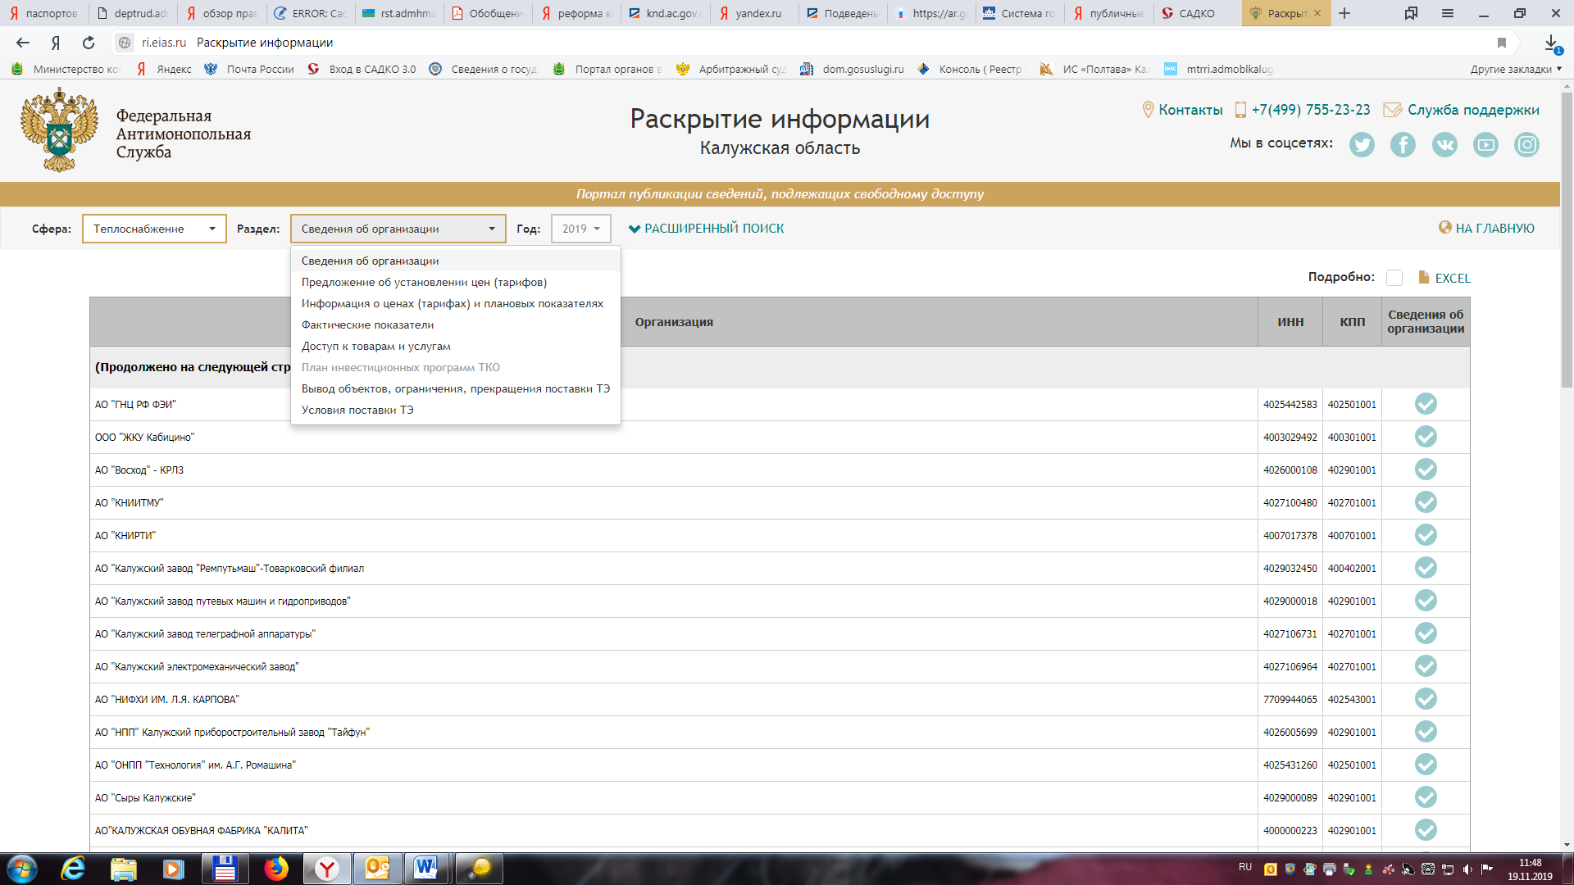

- в случае, если шаблон имеет статус «Принят», но на портале раскрытия информации не опубликован, организации необходимо обратиться в техническую поддержку по адресу: sp.eias.ru, и указать наименование шаблона, который не опубликовался на портале раскрытия информации.
4. Проверять сроки действия усиленной квалифицированной электронной подписи.
5. Осуществлять контроль за корректным заполнением данных.
В целях корректного заполнения шаблонов ФАС России разработаны и утверждены (приказ от 13.09.2018 № 1288/18) Формы размещения информации в сфере теплоснабжения, водоснабжения и водоотведения, в области обращения с твердыми коммунальными отходами, подлежащей раскрытию в ФИГС «ЕИАС «Федеральный орган регулирования – региональные органы регулирования - субъекты регулирования». Указанные формы содержат не только требования к формату шаблона, но и разъяснения по порядку их заполнения.
Помимо общих правил размещения информации в соответствии со стандартами раскрытия информации, хотелось бы остановиться на некоторых наиболее часто задаваемых вопросах, поступающих в министерство в свете последних изменений действующего законодательства в сфере теплоснабжения:
1. Так, в соответствии с п. 1 Стандартов раскрытия информации, предоставление информации, подлежащей раскрытию, осуществляется:
а) органами регулирования;
б) регулируемыми организациями;
в) ЕТО, теплоснабжающими организациями и теплосетевыми организациями в ценовых зонах теплоснабжения.
При этом, при определении состава, порядка, сроков и периодичности представления информации, подлежащей раскрытию, под регулируемыми организациями понимаются: единые теплоснабжающие организации, теплоснабжающие организации и теплосетевые организации, функционирующие в поселениях и городских округах, не отнесенных к ценовым зонам теплоснабжения, а также функционирующими в поселениях и городских округах, отнесенных к ценовым зонам теплоснабжения в соответствии с Федеральным законом «О теплоснабжении», до окончания переходного периода в ценовых зонах теплоснабжения (пп. «б» п. 1 Стандартов раскрытия информации);
- под едиными теплоснабжающими организациями, теплоснабжающими организациями и теплосетевыми организациями в ценовых зонах теплоснабжения понимаются: единые теплоснабжающие организации, теплоснабжающие организации, которым не присвоен статус единой теплоснабжающей организации, и теплосетевые организации, функционирующими в поселениях и городских округах, отнесенных к ценовым зонам теплоснабжения в соответствии с Федеральным законом «О теплоснабжении», после окончания переходного периода в ценовых зонах теплоснабжения (пп. «в» п. 1 Стандартов раскрытия информации).
Переходный период в ценовых зонах теплоснабжения (далее - переходный период) - период, который начинается со дня вступления в силу решения об отнесении поселения, городского округа к ценовой зоне теплоснабжения, и заканчивается в день вступления в силу решения об утверждении предельного уровня цены на тепловую энергию (мощность), принятого в соответствии со ст. 23.6 Федерального закона «О теплоснабжении» (п. 34 ст. 2 Федерального закона «О теплоснабжении»).
В настоящее время, на территории Калужской области отсутствуют поселения, городские округа, отнесенные к ценовым зонам теплоснабжения в соответствии с действующим законодательством.
Таким образом, организации, осуществляющие регулируемые виды деятельности на территории Калужской области, раскрывают информацию о своей деятельности в соответствии с разделом II Стандартов раскрытия информации «Стандарты раскрытия информации регулируемыми организациями.
2. Информация об условиях, на которых осуществляется поставка товаров (оказание услуг) - FAS.JKH.OPEN.INFO.TERMS.WARM, в соответствии с п. 12 (1) стандартов раскрытия информации раскрывается в срок до 1 марта текущего года и содержит сведения об условиях публичных договоров (о заключенных в соответствии с частями 2.1 и 2.2 статьи 8 Федерального закона «О теплоснабжении» договорах) на текущий период регулирования.
3. Следует обратить внимание, что организации, которые не осуществляют регулирование в связи с заключением договоров, предусмотренных частями 2.1 и 2.2 статьи 8 Федерального закона «О теплоснабжении» (оказание услуг по соглашению сторон), не освобождаются от обязанности по раскрытию информации в соответствии со Стандартами.
На титульном листе форм допустимо указывать дату заключения договора по соглашению сторон и период действия данного договора.
4. Что касается раскрытия информации в форме шаблона FAS.JKH.OPEN.INFO.REQUEST.WARM, то указанная информация раскрывается в течение 10 дней после подачи тарифного предложения. Таким образом, основанием для раскрытия указанной информации является подача тарифного предложения. Если тарифное предложение не подавалось (к примеру: тарифы устанавливает сам орган тарифного регулирования, либо организация работает не по регулируемым ценам, не подавая заявку), то указанная информация не раскрывается.
5. В случае, если при заполнении отчетных форм требуется публикация каких-либо документов и в организации данные документы отсутствуют (не приняты), требуется указать ссылку на обоснование их отсутствия.
Достаточно составить простое письменное обоснование и загрузить его в хранилище документов модуля ЕИАС Мониторинг на сервер и использовать эту ссылку для включения в шаблон.
6. При заполнении шаблонов, в которых сведения заполняются путем формирования ссылки на документ, загруженный в хранилище системы, необходимо также указывать описание информации, загуженной по ссылке.
7. И в заключение хотелось бы отметить, что информация, внесенная в шаблоны в соответствии со Стандартами раскрытия информации, должна соответствовать документам, представленным в министерство.
Благодарю за внимание!

